DO优化建议与新增玩法

1. 优化建议
游戏玩法（PVP）堪称完美（并非指当前的主流玩法，而是指电磁脉冲、智能炸弹、冰冻火箭阵型等概念。这套系统设计精良）。
跨服安排10v10或5v5的氏族战？
优化前中期节奏，玩家需要很长时间的游玩才能度过前期，前中期只能一直做重复的任务，在地图和别的玩家抢怪，直到中期可以开始刷简单的GG

1.1 PVP与PVE系统
将从游戏节奏、游戏引导方面提出优化建议->优化飞船养成节奏->优化游戏节奏->优化PVPVE生态->带动游戏PVP活跃度->带动游戏活跃度
首先说玩法。我先从 PVP 开始：

1.1.1 PVP
- 优化散人玩家的组队体验： 目前缺乏满编战队支持的散人玩家在打团或防守基地时毫无体验，需要优化随机阵营玩家的协同作战机制 ()。

1.1.2 PVE
Astral Ascension节奏缓慢且游玩驱动力不足
作为游戏内嵌的 Roguelite 模式，其核心设计目的在于：
- 玩法调剂： 让玩家脱离常规的数值碾压，体验从零开始自由构建飞船的策略乐趣。
- 成就驱动： 通过高难度的关卡挑战，验证玩家的策略与操作，提供通关后的成就感。
- 奖励驱动：游玩结束后可获得特殊的材料资源
（1）核心痛点解析
目前 AA 模式的活跃度低迷，玩家更倾向于游玩其他高回报 PVE 模式。其核心痛点为“单局心流中断”与“时间收益比（ROI）失衡”：
- 痛点 1：局内缺乏质变体验 常规肉鸽玩法的核心驱动力在于“质变节点”和“胡牌体验”。目前的 AA 模式节奏过于拖沓，数值投放保守，导致玩家感受不到随着层数推进而带来的跨越式强度提升，整体战斗体验依然是枯燥的“刮痧”。
- 痛点 2：奖励结算滞后且贫乏 AA 模式单局耗时极长，但怪物无基础掉落，通关与未通关的收益断层严重，且最终结算奖励的资源量完全无法抹平玩家在此期间投入的巨大时间成本。
（2）优化核心目标:
1.优化成长强度曲线
2.优化资源投放
3.提升该玩法的游玩驱动力与活跃度
（3）优化重构方案
局内体验优化：重塑强度曲线与 Build 深度
设计目的： 加快 TTK（击杀耗时），提供高上限的随机组合，激发玩家“再来一局”的赌徒心理。
强化武器池深度：
- 在原有的武器随机池中，以低权重加入极品/机制变异级装备的限时使用权（例如：Odysseus 与 Modify 系列）。
节奏提速：
- 当玩家获取此类高阶武器后，可以形成实质性的 Power Spike，实现短时间内的“割草”体验，从而将原本线性的、沉闷的推图节奏，转化为“高压生存->获得关键组件->爽快清屏”的肉鸽心流曲线。
局外循环优化：构建阶梯式奖励模型
设计目的： 引入即时正反馈，降低挫败感，使 AA 模式成为一条稳定且极具吸引力的资源获取途径。
结算节点 | 奖励内容设定 | 设计逻辑与预期效果
微观层：击杀单体怪物 | 一定比例的经验值与信用点 | 即时回报： 赋予玩家最基础的操作反馈，确保无论在何时死亡，玩家都不会产生“白打”的负面情绪。
中观层：完成单轮 | 大量经验、信用点 + 少量 Uridium | 阶段性刺激： 少量的高级货币（Uridium）作为诱饵，促使玩家产生“再打一轮就能拿更多”的心态，延长单局留存。
宏观层：最终通关/结算 | 丰厚的通关宝箱（含专属材料、大量 Uridium） | 终极驱动： 保留原有的成就感驱动，作为支撑高端玩家不断优化 Build、挑战极限的终极目标。
PVE 模式窗口 UI 改动
Trinity Trials一键领取功能
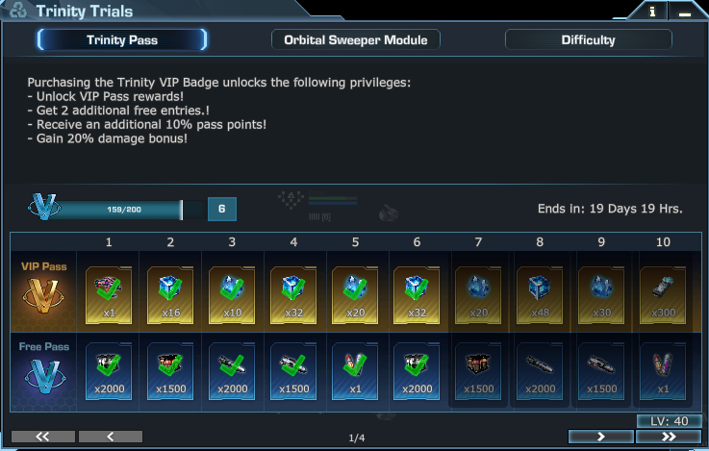 | 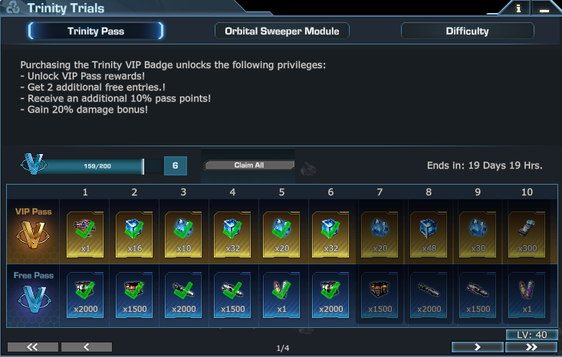
Astral Ascension加入可点击入口
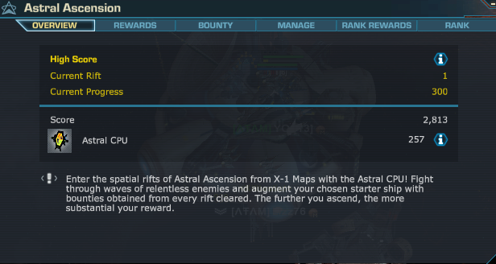 | 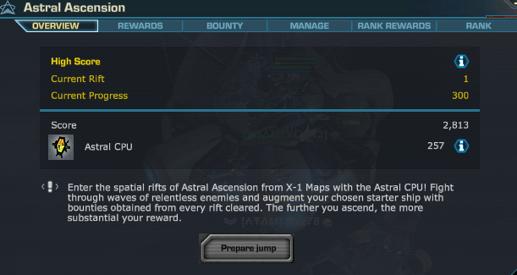
原版入口不直观
仅有一句提示
Enter the spatial rifts of Astral Ascension from X-1 Maps with the Astral CPU
借助 X-1 地图中的“星界升腾”空间裂隙以及星界中央处理器，进入其中吧
玩家实际上需要点击道具栏的CPU选项找到AstralCPU使用后入口才会出现
而TrinityTrails同样是在窗口界面没有直观的入口选项，但它的入口就建在地图中央，所以会造成AstralAscension入口也同样已经在地图上的错觉
优化建议：和GalaxyGate一样点击Prepare Jump后，会自动消耗CPU，将门建在X-1地图中
优化BL Gate入口说明
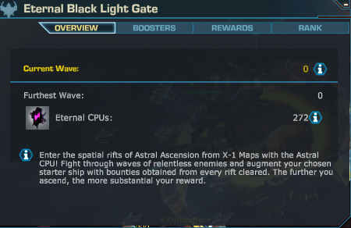 | 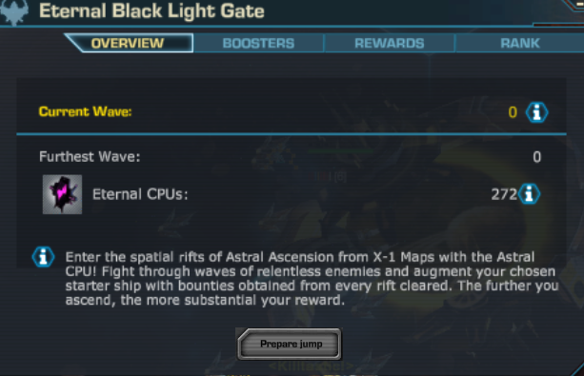
与Astral Ascension一样，BL gate的说明也仅有一行：借助 X-1 地图中的“星界升腾”空间裂隙以及星界中央处理器，进入其中吧。甚至与Astral Ascension是同样的文本，但此处的X-1指的是BL X-1地图，常规下X-1指的是1-1、2-1、3-1，此处会给玩家造成误解
并且我在社区看到玩家反应不知道Eternal Gate和Astral Gate的位置，以为它们和以往的门一样已经摆放在地图当中了
Galaxy Gate节日门回归
优化目的：
1.增加玩家活跃度，让游戏更有趣味性
2.鼓励玩家手动游玩GG体验特殊PVE副本的乐趣
3.怀旧价值
优化建议
节日GalaxyGate活动玩法：特殊节日GalaxyGate推出新的限时Gate，让玩家挑战，如圣诞节、玩家的生日。
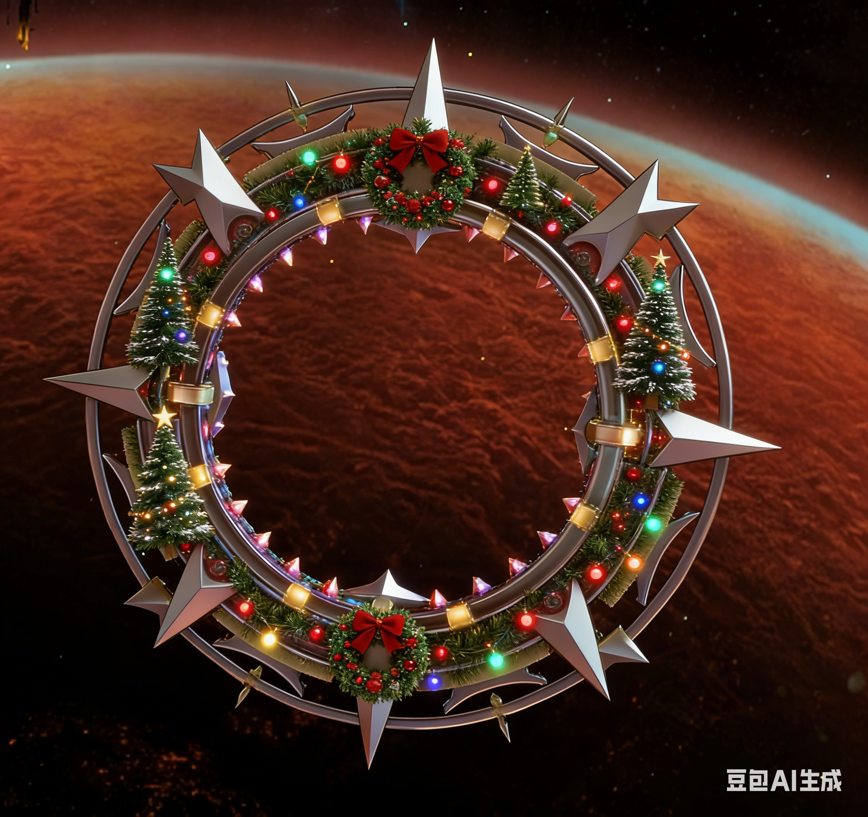

1.2 战斗
改进战斗站玩法，让它更适合现在的游戏模式
战斗站强度调整，目前战斗站只需要玩家一个人就可以拆掉整个战斗站
原因：游戏数值的膨胀，战斗站的数值依然还是老版本的
加强pvp氛围
战斗站
目前游戏中存在脚本车队会频繁的摧毁战斗站从而破坏游戏PVP生态
为了让绿色玩家有更多时间防守，以及让车队需要更有策略的进攻
优化建议：
加入防御模块设施
机器人船队现象严重，自动锁定扫荡地图，破坏绿色玩家体验
PVP失衡，Bot刷起来的账号比正常游玩的账号强10倍
Programms（第三方程序）
游戏环境与反作弊机制
- 严厉打打击第三方脚本： 游戏内泛滥着自动锁定、透视地图全景（含NPC位置）的第三方外挂。重点解决由一台“主飞船”带领多台飞船自动跟随、瞬间秒杀目标的车队模式。
同一个问题：自动点击（AutoClick）。当对方开了这类东西，你基本没有胜算——你开隐形也没用，根本没机会。
但《Seafight》现在基本不再有这个问题了，因为它对第三方程序的反作弊实现更准确、更高效，能够识别使用第三方程序或自动点击器的玩家。更关键的是惩罚方式很有效：Debuff（负面惩罚）。
经过了解DarkOrbit曾经强力打击过一段时间机器人，但由于封禁力度过大与封禁对象误判，导致效果不佳且玩家大量流失
现在有大量玩家用脚本/外挂账号刷了好多年，攒下海量资源，而老老实实玩的玩家投入大量时间，也拿不到他们 10% 的收益。
《Seafight》以前也有这个问题。Unity 版本上线后，他们做的第一件事就是：彻底终结脚本用户。他们引入了 debuff、不断优化机制，现在基本 99% 玩家都不再用第三方程序。他们几乎不再永久封号，因为他们也需要玩家留下来。（惩罚公告可见：https://board-en.seafight.com/threads/sf-debuff-announcement.183201/ ）
第三方辅助导致该游戏体验崩塌的原因是第三方辅助玩家会在PVE中使用脚本来获取比正常玩家多好几倍的收益，从而导致辅助玩家在PVP中的表现也强于正常玩家，更不用提少数辅助玩家会在PVP中使用自动锁定功能
所以该游戏被脚本破坏循环是辅助玩家在大地图中组成车队24h刷取资源->由于大地图资源有限，正常玩家获利减少->辅助玩家拥有更多的资源升级与购买装备->辅助玩家在PVP与家族战争中破坏了正常玩家的体验
游戏里确实存在一些因素在驱动玩家去用第三方程序。
比如：花时间却拿不到有效奖励、Rank（排名）、玩法模式不够多样、NPC/黑光（BL）收益不高……这些都是玩家自我辩护的理由
回到第三方程序这个话题，有些机制确实会“诱导”玩家使用脚本：本质是游戏节奏太慢，肝度太高
- Galaxy Gate x2：这无疑是最主要的。由于周六的双倍奖励，大部分玩家会选择在周六刷银河门，而耗费一整天时间在一个重复枯燥高强度的副本当中对于大多数人来说是没有意义的，所以玩家大多会选择使用第三方辅助来挂机
- Expedition：在《Seafight》里这叫 Captains League。派遣队长执行任务或进入奖励地图是完全免费的。
但在《DarkOrbit》里你要付费……而这就显得很浪费：你已经要跑图去找资源了，结果还得额外付一次。
自动战斗系统
这是Unity版本特有的功能，但仅Premium会员可以使用
自动战斗系统寻路系统问题，当左上角右上角同时有敌人时，飞船可能会卡在中间徘徊不动
**介绍：**官方推出的内置挂机功能（Omega AutoTactic）被玩家诟病逻辑混乱、寻路不智，甚至不如第三方脚本好用，需要进行深度的AI逻辑优化。且由于挂机系统不够智能，玩家偏向使用第三方辅助工具，多数玩家长时间挂机获取游戏收益，导致游戏地图上全是bot的现象，可以出一个类似eve的挂机模式，让玩家离线也有收益
有以下原因：
1.官方自动战斗不智能（BUG、卡在原地、功能不齐全）
2.第三方辅助软件免费且功能性更强
同时这也是游戏最大的威胁，90%的玩家使用第三方辅助软件持续挂机刷机，看似游戏地图十分活跃，实际上社区的玩家反映都是机器人，并且有车队的现象出现，指的是一个人或者多个人组成5人编队，所有船都紧跟在一起，遇到玩家就进行集火攻击，导致玩家无法在地图正常游玩，刷取资源
官方虽然推出了反馈渠道，但车队现象并没有因此减少
优化建议：
推出更智能的自动战斗系统，让玩家愿意为此付费并且使用，减少第三方辅助的使用情况
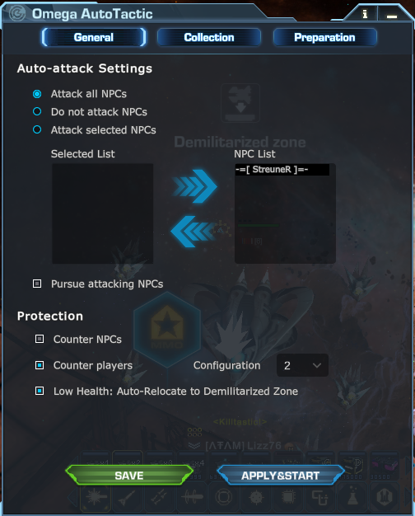
将地图上所有敌人都在选择列表中列出，让玩家挂机前可以直接选好敌人，而不是要在视野内遇到敌人才能选择
缺点：PET的寻敌功能被替代

1.3 养成

1.3.1 飞船系统
升级旧飞船，让它们重新具备竞争力，能够重新启用，并且升级后的飞船能够拥有特殊技能
1.怀旧价值
2.普通玩家能够拥有更强的战力和竞争力，可以通过微氪或者肝获得比付费飞船略差的性能

1.3.2 装配系统
给Restablilize加上过滤器，玩家可以选择指定飞船的升级模块->不需要点开每个升级模块查看是哪个飞船的

1.3.3 Skylab2.0（天空实验室）
设计目的
提升活跃玩家的资源生产能力与效率
新增扩展升级等级，丰富长期养成路径
玩家可以从Skylab中运输更多Seprom用于PVP与PVE
实现方式
扩展模块等级
- 将所有天空实验室模块的最高等级从 20 级提升至 25 级
- 高等级将显著提升资源产出量与生产速度

1.3.4 天赋树
增加技能点和技能
技能点一直都是50点，但技能树需求天赋点为95
优化方向：增加技能点数量和技能数量。减轻重置天赋树惩罚。
飞行员技能点（Profile Points / 技能树点数）。
这游戏 17 年，技能点数从来没更新过。《Seafight》反而更新过 3 次：最初 55 点，后来 60 点。为了让游戏更有吸引力，他们重做了技能树。
技能训练
飞船驾驶员系统，目前只有nova，玩家的身份认知模糊，本体只是一架飞船。加入驾驶员系统，拓展养成维度->拓展天赋树，后续天赋点通过飞行员系统获得，拓宽天赋树系统
详细内容在这里：https://board-en.seafight.com/threads/skill-tree.173826/
重做后的核心点是：你可以把所有点数都投入技能树里，游戏的天赋树可以得到更好的利用
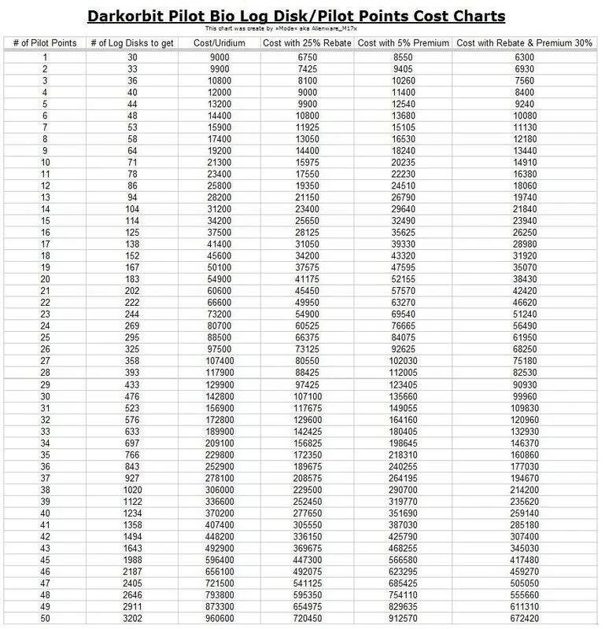
这是游戏内现有的天赋点与Log-Disk兑换表，可以看到达到50点兑换一点的Log-Disk需求高达3202个，而大部分玩家甚至拿不到所有天赋点，所以在原有的天赋点上限的基础上再增加天赋点就是不现实的
优化目的：
1.提升技能树构筑深度
2.让玩家手上溢出的Log-Disk能够得到利用
3.增加新的养成维度
设计1：在原有的天赋树基础上新增节点——把天赋点提升到60点，新增一个天赋树层次
设计2：跳出原有的天赋树体系，新增天赋训练系统
可参考设计：Magic14——训练->点亮天赋
优化建议：
1.提升技能树点数至60点，新增节点：粒子炮伤害、折射器防御力
1.现在点亮天赋树节点消耗的seprom仅可使用skylab当中的，让仓库中的seprom也可以用于天赋树点亮
新增训练功能，玩家可以使用Log-Disk进行训练技能
共有10项技能，每项技能有10级上限。分别为：减少伤害、击杀NPC后一段时间内攻击力提升X%、

1.3.5 派遣
可编辑派遣数量
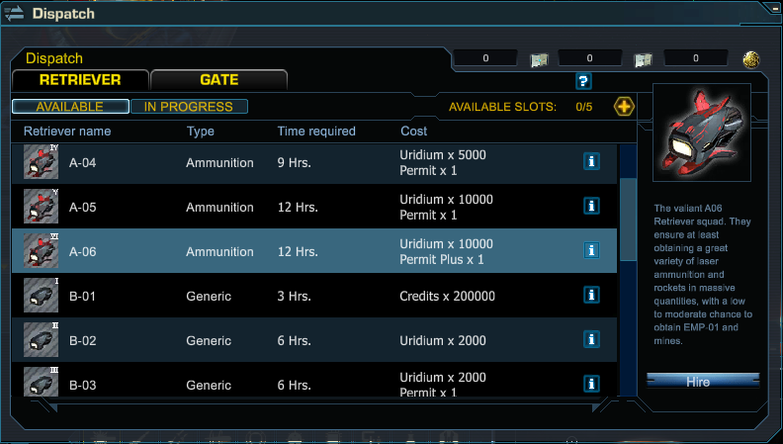 | 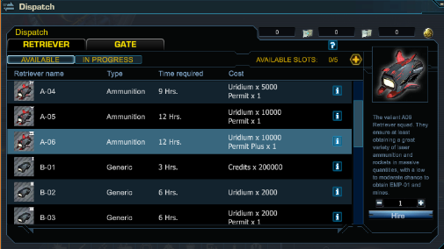

1.3.6 飞船装备
飞船装备管理优化
目前玩家想要卸下和装备飞船的装备需要一个个卸下，或是多选后卸下。
优化建议：
1.给飞船装备加入筛选标签页
2.和AstralAscension一样的装备逻辑，检测飞船目前可装备的各装备数量。未达到装备上限数量时点击未亮起的装备即可装上，无需双击或手动拖动到相应槽位
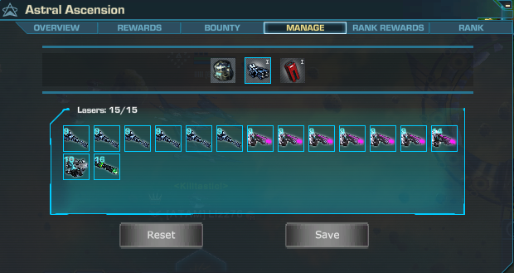 | 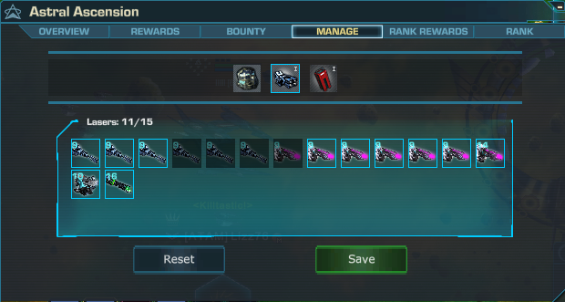

1.3.7 Itensify 合成系统
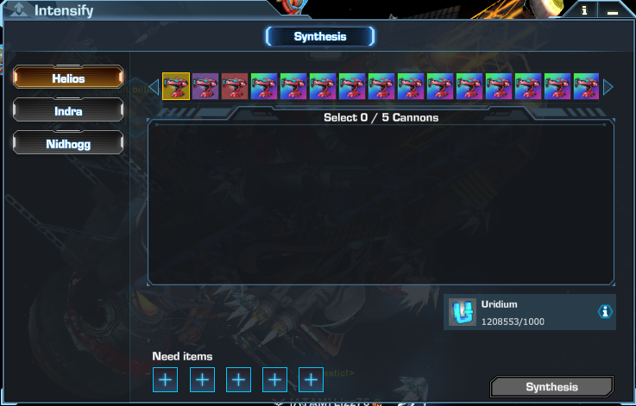
与粒子炮逻辑相同，改为10个低级反射器可合成一个次高级反射器
从第4级别开始可以被合成，即黄色品质，
合成消耗与费用表
名称 | 合成消耗 | 费用
MR-T04 | 10xMR-T03 | 5000Uridium
MR-T05 | 10xMR-T04 | 10000Uridium
MR-T06 | 10xMR-T05 | 20000Uridium
MR-C04 | 10xMR-T03 | 5000Uridium
MR-C05 | 10xMR-T04 | 10000Uridium
MR-C06 | 10xMR-T05 | 20000Uridium
MR-T04 | 10xMR-T03 | 5000Uridium
MR-T05 | 10xMR-T04 | 10000Uridium
MR-T06 | 10xMR-T05 | 20000Uridium

1.4 社交
家族系统
家族成员

1.5 经济

1.5.1 拍卖行系统
新增可购买材料
获取途径
I-oil：签到、QZ Gate（检疫区）
Abr：获取途径 qz zone、战斗通行证、日常签到、银河门掉落
Scarp获取途径：EBG
目的：目前材料获取进度缓慢，且拍卖行系统物品很久没有更新了。新增适应版本的材料，可以让拍卖行使用率提升，增强资源回收效率，大量消耗玩家手上的信用点
上架机制：
1. 系统每日定时投放（00:00 UTC 全服一致），保证稳定供应
2. 玩家也可上架自有材料，系统抽取 5% 信用点作为上架费（消耗信用点）
拍卖周期：每件商品 24 小时拍卖期，到期未售出扣除上架费返还玩家
起拍价 / 一口价：起拍价由系统根据材料稀有度生成，玩家可设置一口价（不超过起拍价 5 倍）
每日购买上限：每个账号每日上限（如 Abr ≤ 50 个/天），防止大户垄断
新增材料投放优先级：
- I-oil：每日投放 200-500 单位（中等价值）
- Abr：每日投放 50-100 单位（高价值）
- Scarp：每日投放 1000-2000 单位（基础消耗）
历史成交价显示：玩家可查看过去 7 日成交均价，避免被宰

1.6 地图

1.6.1 优化建议
双击自动前往功能
给星系地图加上交互逻辑，鼠标双击星系地图中的节点后飞船会自动前往（仅在空旷无阻碍的地图中可使用，上锁的地图无法使用，例如海盗地图）
StarSytem 缩略地图中未标记主空间站位置
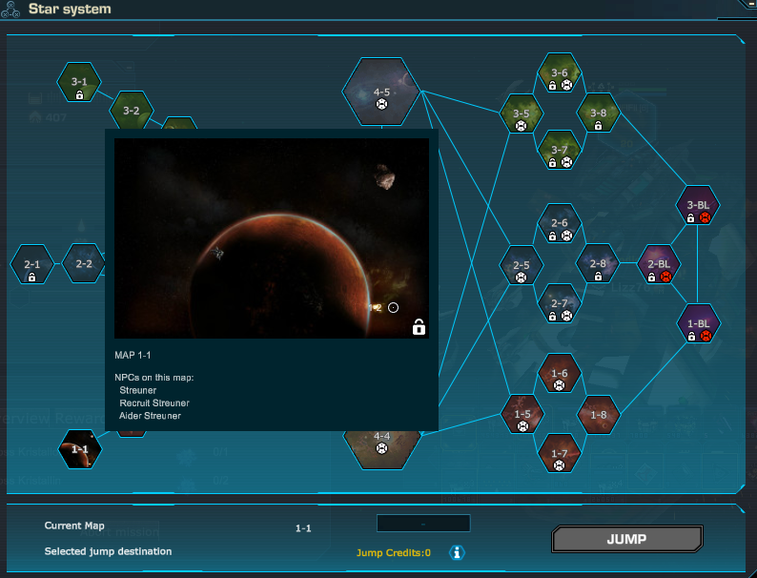
当游玩到中期时我才发现不止在 1-1 地图当中有新手村的基地，而在部分地图中也分布着任务接取处，在小部分地图中也存在基地，这意味着你无需不断使用跳跃装置或是花费时间再跑回 1-1 地图接取任务、改造飞船等等，但我查看 StarSystem 却没有在缩略的小地图当中标记，即使是第一张 1-1 地图中也没有标记出初始基地的位置，仅有传送门、敌人与 NPC 的信息。
当前的 StarSyStem 只显示了地图 NPC 与敌人信息、传送门位置信息、BattleStation 位置与占领信息
但却没有显示基地的位置信息，而基地承担的功能是：资源交易、飞船改造、接取任务、修理。
属于玩家高频前往的目的地，优先级不应低于上述三个现有显示信息
改进方式：增加 StarSystem 的地图信息，如基地位置、任务接取处位置

1.7 任务
在野外也可以打开查看的任务清单
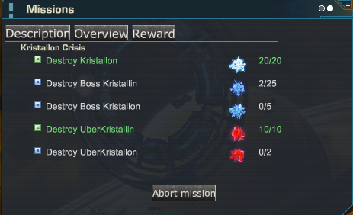 | 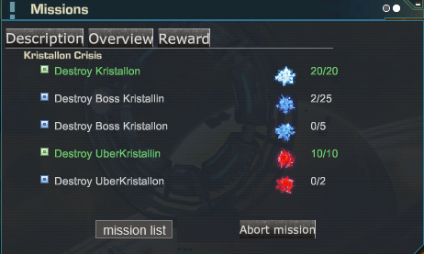
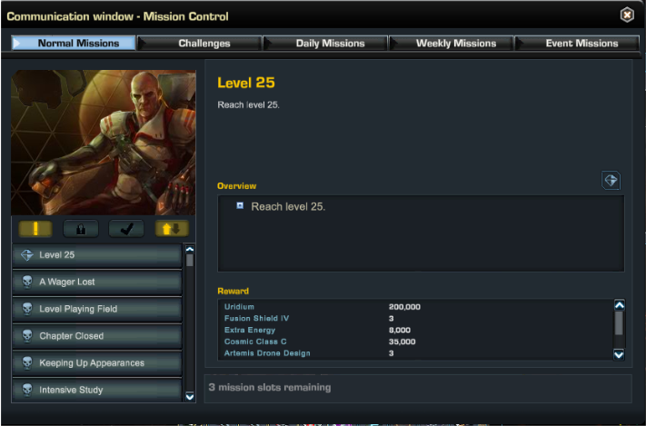
为符合现代习惯，需进行优化
任务列表不只能在主基地查看与接取，这样玩家即使不能随时随地接取任务，但也可以打开任务列表进行下一步的规划，而不是只能完成任务后再回到主基地查看任务列表才能知道自己应该接取什么任务

游戏中的任务系统极其单调
玩家大部分时间是在任务中心接取任务->前往对应星系->击杀目标敌人->回到任务中心接取任务的循环当中，且任务过程不穿插剧情叙事，任务流程短，使得游戏做任务时较为枯燥无趣。
优化
1、丰富任务系统，给游戏加入不同的任务，如运送物资、寻找宝箱等。
2、将任务与剧情紧密结合，可通过任务深入刻画 NPC 形象。
更多样的任务类型
游戏的任务类型可分为三类：击杀敌人、收集、到达指定地点
加入运送货船任务
竞速任务：在结构类似海盗地图和VoG地图的有障碍物的地图当中，玩家需要在时间内/最短时间内，飞行到达地点，路上有障碍物、给玩家减速的敌人
设计目的：
增加任务数量，让已经把任务全部清完的玩家有新的任务可以做
让任务更加丰富多样，不只是单调的杀敌
加快游戏升级节奏，玩家可以通过更多不同类型的任务获得更多经验
任务之间进度不共享
游戏中存在任务击杀数不互通的设计，当玩家接取了两个击杀 10 只 A 生物的任务，玩家需要击杀 20 只 A 生物才可以完成两个任务。
优点是延长玩家游玩时长，防止任务奖励导致资源获取速度过快，导致玩家成长过快，数值膨胀，游戏寿命减短。
缺点是让游戏整体节奏过于拖沓，重复劳动感强，与现代玩家习惯冲突
优化
方案：共享任务进度，但衰减任务奖励。
原因：目前游戏升级经验获取缓慢，玩家想要快速升级体验核心玩法需要长时间刷重复副本，这样优化可以加快游戏节奏，玩家可接取 5 个相同击杀任务可共享进度同时完成，并且任务奖励的衰减使玩家资源获取保持正常速度，防止游戏数值膨胀过快。
更细致的任务筛选器
游戏中有100条黑光任务，游戏只在论坛中将任务清单列出，但并没有针对该任务的筛选器，需要添加一个筛选项让玩家不用自己去寻找黑光任务

1.8 游戏 UI
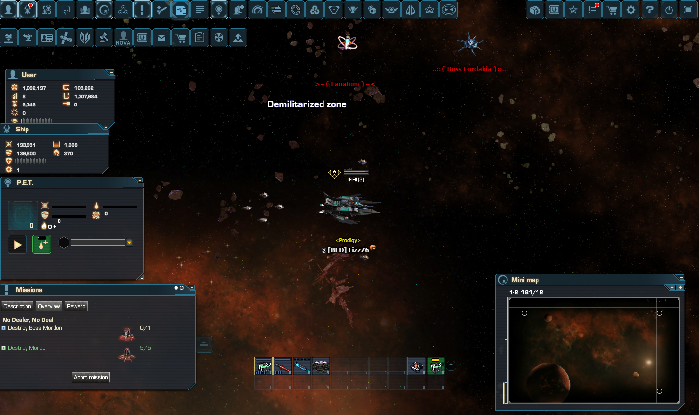
游戏中共有 48 个 UI 按钮排布在屏幕的上方，且没有确切分类和文字说明。如组队和添加好友两个都是属于社交系统的 UI 按钮，但它们中间却间隔了地图、任务、制作、宠物等一系列系统分类不同的按钮。
且只有少部分按钮可以通过图标分辨具体功能，而大部分按钮缺少直观的文字描述，使得刚开始游玩时难以图标辨别按钮的具体功能，前期对 ui 界面不熟悉的情况下，玩家需要不断点开每个按钮确认。
虽然游戏的设置界面可以拖动改变ui的位置，但只能整体改变形态，对于玩家来说还是很杂乱
以下是Ui可变化的形态，可以看到ui还是堆放在一起，没有很好地解决问题，以及ui是整体在一起的，还不能单个移动位置，所以ui系统依然需要进行比较大的调整
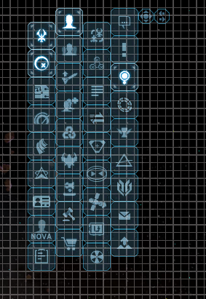 | 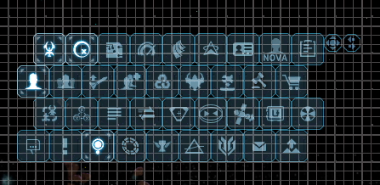
可参考同类竞品中的 UI 界面
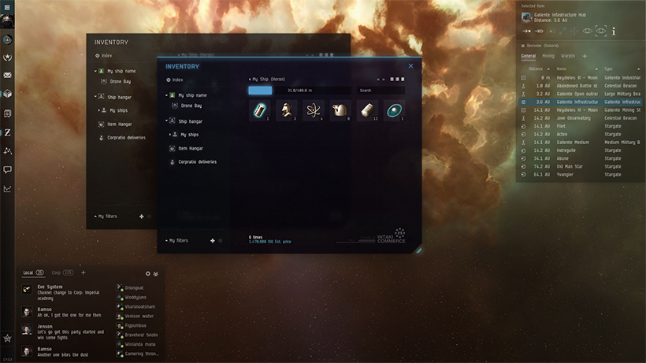
**优化方案：**可将游戏中的系统相近的 UI 归到几个大类 UI 按钮当中，如 Group、Contacts、Message 都属于社交系统，可收纳到同一个窗口界面，打开窗口界面后排列在侧边功能栏以 Icon+文字的形式展示选项。这样可以使主界面的 UI 更加整洁易懂，新玩家也可以马上明确各个 UI 按钮的功能。
加入状态栏
个人信息与状态窗口直接去掉背景，将信息显示在屏幕两侧/最下方

1.9 游戏剧情
游戏中的剧情仅在开局简单介绍了游戏世界观，游玩的大部分时间游戏的剧情都为弱剧情或无剧情，玩家扮演一名类似宇宙雇佣兵的角色加入隶属阵营，帮助阵营完成一个又一个的任务。由于游戏几乎没有剧情，也削弱了游戏的沉浸感，游戏中的任务设计只是围绕着长官颁布杀敌任务，然后主角前往执行。
为了改进剧情加强沉浸感，我认为可以用碎片化叙事来补足剧情的短板，加入敌人日志、空间站广播、星际公告等来补充剧情，这样既不会影响游戏正常探索流程，也可以让玩家深入了解游戏的世界观

1.10 游戏服务器
虽然游戏服务器与玩法系统无关，但它却很大程度影响了游戏体验，这是不得不重视的一个问题我不知道多少次因为持续的卡顿而在高难副本中被几十只敌人集火击杀
PVP 战斗中最常出现的问题如下：
- 瞬时护盾（Instant Shield）技能使用后会卡顿，或直接变为灰色不可用状态
- 弹药无法激活，疑似技能冷却系统陷入停滞
- 电磁脉冲（EMP）技能经常无法触发
- 导弹频繁无法发射
- 无人机编队无法切换，始终固定在当前编队
这些问题在多人同场的高强度 PVP 对战中尤为高发。在此类场景下，部分技能和武器似乎无法获得服务器的正常反馈或处理，进而导致卡顿或激活失败。
此外，还面临一个严重的服务器稳定性问题：目前同屏出现4艘飞船就会导致客户端卡顿，单地图超过20名玩家就会导致服务器卡顿，当同一地图中存在约 30-35 艘飞船并展开激烈战斗时，服务器会强制断开该地图所有玩家的连接。客户端会显示 “服务器连接丢失”（Server connection lost）错误，且连接通常需要 15-20 分钟才能恢复（甚至无法恢复）。
由于该问题会同时影响多名玩家，足以表明其根源在服务器端，可能与地图负载、服务器响应延迟或 PVP 对战数据处理压力过大有关。
上述问题严重降低了 PVP 模式的可玩性和乐趣，且已影响到大量社区玩家。
游戏服务器导致游戏经常卡顿，游戏服务器卡顿问题，响应时间长，以前是每张地图占一个服务器，现在关闭了很多服务器，导致百人PVP场面不再出现

1.11 游戏运营
Weekly Discord Games（每周 Discord 活动）
本来社区运营应该是拉近玩家距离、帮助平衡游戏、促进互动的方式。但现在大家各玩各的，官方和玩家之间几乎没什么直接联系。我去 DarkOrbit 的 Discord，看见反馈频道是关闭的。
在《Seafight》里，每周 Discord 都有一个活动：找一个兑换码。这个兑换码能领奖励。这会让玩家更愿意互动，也更容易形成良性社区氛围。而《DarkOrbit》这里的氛围却越来越封闭。
玩家问卷调查
官方在Discord开通了Suggestion反馈渠道，但目前已经关闭。官方曾提出让玩家投票表决
目前游戏中只有新手会弹出问卷调查，且问卷网址已失效
为加快信息处理和扩大玩家建议信息量，可在游戏当中推出问卷调查活动

2. 新增长线玩法

2.1 PVE玩法

2.1.1 资源贸易系统运输
玩家护送资源：矿物、能量、科技
要防止敌人或玩家抢劫资源
将资源护送到目的地即可获得奖励
任务结构：
- 任务来源：基地 NPC 每日发布 5-10 个运输委托
- 货船类型：小型（个人）/ 中型（队伍）/ 大型（家族）
- 路径长度：3-5 张地图跳跃
运输物资类型（决定奖励档位）：
- 矿物（低风险低收益）→ 信用点 + 经验
- 能量（中风险中收益）→ Uridium + 材料
- 科技（高风险高收益）→ Uridium + 稀有部件 + 通行证碎片
PVP 风险机制：
- 货船在地图上有红色光环标识，所有玩家可见
- 被击毁后部分物资掉落，攻击者拾取后获得"劫掠值"
- 货船速度比常规飞船慢 30%，护盾值 +50%（鼓励玩家自卫战斗）
护送奖励：
- 完成路径 + 100% 货物完整 → 全额结算
- 货物损失 < 30% → 70% 结算
- 货物损失 ≥ 70% → 仅结算路费
团队护送加成：3 人以上同行护送同一货船，每人额外 +20% 奖励
反劫掠绑定：劫掠成功的玩家"通缉值"+1，衔接 2.2.1 赏金猎人系统形成闭环

2.1.2 星际入侵活动
玩法概述
参考游戏：激战2、暗黑破坏神4
动态事件：净化任务，随机会有一张地图被选作高危地图，玩家可以进入地图刷怪获得更多奖励和碎片，使用碎片可以开启图中的宝箱，宝箱会掉落boss召唤碎片，3个boss召唤碎片可以召唤出一只boss，开启地图的经验共享，玩家在地图中可以随意蹭经验->加快游戏节奏，玩家可以更快到达更高的等级，领取等级任务奖励，体验核心玩法
动态任务事件：例如宇宙中的运输船队受到了威胁，需要击杀20只krisillon，在地图圈定范围内的玩家需要合力击杀，当完成击杀进度时，玩家会获得任务奖励
设计目的
为了解决玩家一直泡在gate当中的问题，玩家已经不再游玩游戏pvp，并且开放地图生态环境差，只有成群结队的机器人不断挂机，玩家不断泡在副本当中，游戏开放世界活跃度缺少。增加pvp对抗的乐趣。游戏中资源获取困难，玩家需要大量时间花在升级以及资源刷取上，PVE与PVP资源获取与消耗情况失衡。
1.让玩家能够快速提升等级，落后玩家能够追赶上
2.用这种方式让手动游玩的玩家获得更多收益，从而鼓励玩家手动游玩，防止地图上都是机器人
3.让玩家能够体验合作游玩刷怪的乐趣
4.让玩家不止局限于在双倍日刷GG，而在平时上线时也可以有驱动力肝游戏
5.让PVE不再是01收益，避免玩家的车队在地图屠杀破坏其他玩家生态。当PVE是共享收益时，车队玩家就会被其他玩家合力制裁
6.引入动态地图玩法给游戏地图增加活跃度，
实现阻碍：
1.服务器问题：活动会让大量玩家聚集在一张地图上刷怪，一张图20人以上就会导致卡顿甚至卡死
2.机器人车队继续破坏环境：玩家会开5个号形成车队，在地图上破坏其他玩家的游玩生态
3.过多玩家同时击杀怪物且经验共享会让游戏升级过快，玩家会开大量小号蹭经验->服务器负担过重
系统框架
玩法规则
通过地图可以看到哪个地图被选为星际入侵地图
一张星际入侵地图将持续一个小时
间隔一个小时后会有另一张地图被选为星际入侵地图
地图中将随机散落着BOX，玩家集齐足够的碎片后可开启
BOX中奖励包含大量经验、材料、矿物
击杀敌人会掉落碎片，UI会显示当前玩家的碎片数，是此模式中的唯一代币
玩家使用代币可以
限制玩家共享经验范围
当地图上有人召唤boss会出现红色boss标志提醒
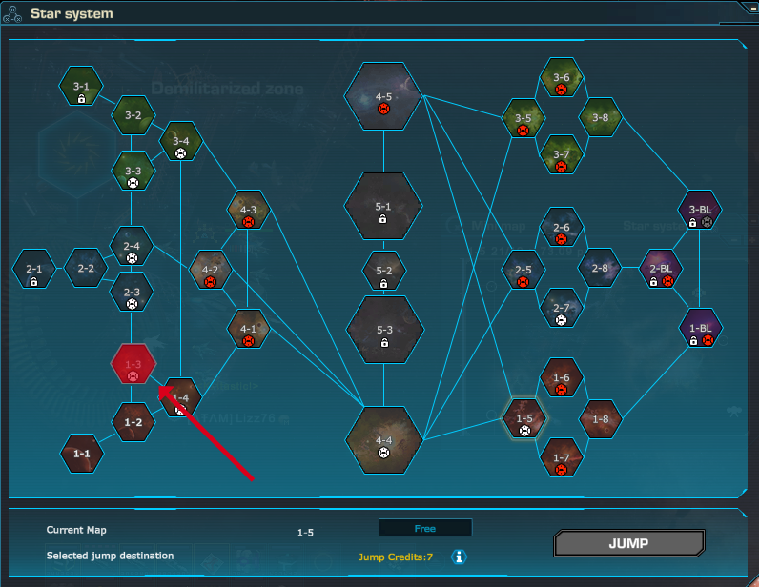 | 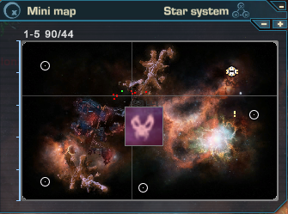
玩家行为设计
阶段 | 行为 | 产出 | 目的
阶段1：清剿 | 击杀杂鱼怪 | 基础经验、星际碎片 | 吸引玩家进入地图，形成人流
阶段2：积攒 | 收集碎片 | 碎片（代币） | 建立玩家留存，作为开启宝箱的“门票”
阶段3：爆发 | 召唤BOSS | BOSS碎片、核心奖励 | 强制玩家集结，产生PVP/PVE博弈点
地图宝箱体系
地图上随机分布着低中高级三种宝箱
宝箱类型 | 开启所需碎片 | 刷新规则 | 刷新数量 | 核心掉落
普通宝箱 | 10 个 | 全区域大量刷新 | 20个 | 大量经验、基础养成材料、矿物，小概率掉落 BOSS 召唤碎片
稀有宝箱 | 30 个 | 每个区域固定刷新 1-2 个，区域净化完成后额外刷新 | 10个 | 高额经验、稀有材料、中概率掉落 BOSS 召唤碎片
终极宝箱 | 50 个 | 中型事件完成、全图净化达标后限时刷新 | 5个 | 巨额经验、顶级养成材料、高概率掉落 BOSS 召唤碎片

2.2 PVP玩法

2.2.1 赏金猎人系统-通缉系统
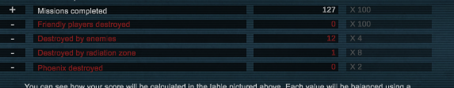
像 db4 一样会出现通缉任务，玩家可以去击杀其他玩家获得奖励，由于游戏中杀人会获得负面荣誉点，可以根据一段时间的负面荣誉点获得数达到一定值，将玩家划分为星际恶人。
其他玩家可以在通缉系统当中接取击杀任务，被击杀的玩家近期负面荣誉点就会清空。
对手用蓝色，盟友用黄色。他们名字后的数字是赏金。击杀敌人会获得武器拾取，同时不死，会增加对你的赏金。一旦被击杀，你的杀手会收集该分数。这创造了一个极佳的环境，最强的玩家不断被追逐。
通缉触发条件：
- 玩家在 7 日内累计获得负面荣誉点 ≥ 阈值（参考 5000 点）
- 或在 2.1.1 资源贸易系统中累计劫掠 ≥ 3 次
通缉档位：
- 1 星通缉：负面荣誉 5k+，赏金 5 万 Uridium，名字旁黄星
- 2 星通缉：负面荣誉 15k+，赏金 15 万 Uridium，橙星
- 3 星通缉：负面荣誉 30k+，赏金 30 万 Uridium，红星
- 4 星通缉：负面荣誉 50k+，赏金 50 万 + 装备掉落，红色火焰
- 5 星通缉：负面荣誉 80k+，赏金 100 万 + 全图广播
任务发布：
- 系统自动发布（基础赏金）
- 玩家可向特定目标加价悬赏（消耗自身 Uridium）
击杀奖励：
- 杀手领取赏金（自动到账）
- 5 星目标击杀：杀手获得对方一件装备 + 全服公告
洗白机制：
- 完成 PVE 任务 / 护送任务 → 每完成 1 次降 500 负面荣誉
- 不主动 PVP 行为持续 7 天 → 自动减半负面荣誉
被通缉者保护：
- 5 星通缉者免费 5 次跳跃 / 天（避免被无限围杀）
- 安全区（1-1 至 1-3）通缉系统失效

2.2.2 1v1 小竞技场
设计目标
- 移除原玩法的赌博性质，调整为合规的竞技类赛事，满足官方要求
- 解决自动锁定机制破坏游戏平衡的问题，提升玩家对战体验
- 对抗机器人与外挂，净化 PVP 竞技环境
- 保留原 JPA 玩法的核心乐趣，降低玩家认知成本，同时提升赛事的紧张刺激感
- 优化奖励机制，通过游戏内专属奖励刺激玩家参与积极性
风险：游戏中的自动锁定破坏游戏平衡导致玩家挫败感强，不愿游玩
跨服PVP大奖赛
设计目的：游戏PVP环境受到机器人与外挂冲击导致游戏PVE与PVP比重失衡，玩家对大奖竞赛的回归欲望强烈，尽量保持与JPA玩法的一致性与协调性，降低玩家认知成本。提高游戏PVP积极性，刺激大佬玩家竞争。
玩法概述
头奖竞技场每两个月举行一次。你可以在第一轮开始前3天到10分钟内从商店购买战斗通行证来注册JPA。战斗通行证价格为30万乌里迪姆或10欧元（两者皆可购买，玩家自行选择购买）。
名词
辐射圈：玩家进入之后会持续掉血的区域
玩法规则
- 所有排定参加第一轮比赛的选手将在下午X点自动出现在竞技场地图上，进行一对一的PvP对战。
- 当双方玩家都进入竞技场地图时，战斗倒计时将立即开始。20秒倒计时结束后，禁区将被移除，战斗正式开始！
- 如果玩家被安排对战，但未能及时在线进入竞技场地图，则该玩家自动失败，对手在比赛中领先。
- 当玩家在大奖竞技场战斗中被击败时，他们有两个选择：
- 退出竞赛
- 继续进入下一轮（见下文）
- 比赛结束时，两名选手将被放置在各自的基地。
- 每轮最长5分钟。如果4分钟内无明确胜者，辐射区将开始收紧以决出胜负。如果仍然没有明显的胜者，则HP较高的玩家获胜。
- 注册参加Jackpot竞技场的玩家客户端会有一个状态窗口，显示他们接下来要对战的对手以及战斗开始的时间。
- 头奖竞技场的战斗次数取决于注册玩家总数以及部分玩家是否选择在失败后继续比赛。
- 当只剩一名玩家，或最终战斗的胜者确定时，奖金竞技场结束。

2.2.3 5v5 PVP 大战场

2.2.3.1 设计目的
1.引入快节奏PVP玩法，让玩家可以更快的消耗弹药
2.在能够让玩家快速消耗资源的同时，给玩家等额的奖励激励玩家游玩
3.让玩家享受到PVP战术的乐趣与策略性，不再是纯粹的火拼，守点、偷点可以同时进行，并且利用地形进行绕后、Peek等战术，让游戏PVP玩法更有趣味性
4.摒弃传统的“赢家通吃”，采用里程碑式积分奖励，确保玩家付出的沉没成本（弹药/时间）能转化为稳定的进度条收益。

2.2.3.2 玩法概述
本玩法根据《DO》13年老玩法区域控制进行改进，可沿用相同逻辑，在原有的基础上进行玩法设计与调整
https://board-en.darkorbit.com/threads/sector-control-faq.1219/
PVP占领玩法，玩家可以在PVP战场中占领领地，有ABC三个点，玩家需要待在里面并且利用地形优势来迂回击败对方
地图上有ABC三个点，呆在圈内10s即为成功占领，屏幕上显示双方占领进度百分比，我方玩家以绿点形式显示，敌方玩家显示为红点，我方玩家全图可见位置，敌方玩家进入范围后才能在小地图看见红点位置

2.2.3.3 玩法规则
开放时间：下午2：00-4：00
计分机制：游戏设定总分为1000分。成功占领一个点位后，该点位每秒为团队提供固定分数（例如 +1分/秒）。
胜利判定：
1.率先达到1000分的队伍
2.在单局时间（15分钟）耗尽时分数领先的队伍获胜。
点位争夺：踩入据点（A/B/C）范围触发 10 秒倒计时。若圈内出现敌方，读条立即冻结
死亡复活：10s
匹配机制与ELO机制
匹配机制：将经验值相近的10位玩家分为两队
ELO机制：玩家积分分为可视积分与隐藏积分
奖励规则
游戏奖励采用积分制领取，玩家结束一局游戏后会根据胜负情况与表现获得一定积分，类似Milestone，当到达500/1000/1500分等积分时，可以领取相应奖励，初中级别奖励包含材料、弹药等资源，最高级奖励为飞船皮肤/无人机皮肤/武器/称号等，能够有效激励玩家游玩该模式

2.2.3.4 前端界面
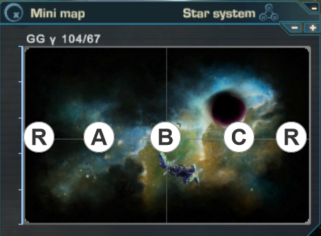 | 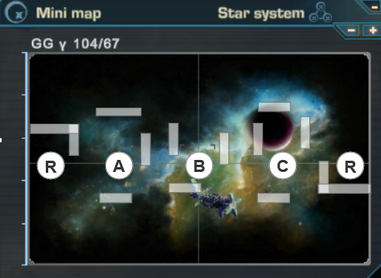
名词定义：
出生点：双方玩家开局刷新的区域，用图标R来代表Respawn；
A点：距离蓝方玩家最近的点位
B点：地图中央点位
C点：距离红方玩家最近的点位
进度条：窗口中显示的双方占领进度百分比
地图图标：



占领进度条示例
- 未占领
- 各占领50%
占领信息窗口
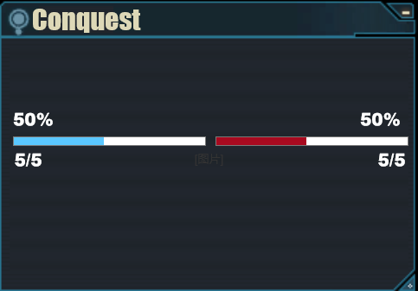
地图结构设计

介绍：战场地图结构由掩体构成，类似VoG地图与海盗地图中的墙体，让玩家可以利用掩体进行作战，通过Peek等操作进行射击敌人

2.3 家族系统

2.3.1 家族 Boss 模式

2.3.1.1 设计目的
1.新增日常pve玩法，丰富联盟玩法
2.增加玩家家族团体交互
3.鼓励玩家创建/加入家族，增强玩家与玩家之间的联络网

2.3.1.2 设计思路
所有家族成员共有的PVE模式
多飞船需求，类似Dse

2.3.1.3 玩法规则说明
图标类似野外地图中的Boss图标
家族Boss血量为正常Boss的数十倍。假设家族共有50名成员，伤害中位数为10wDPH，那么Boss血量设置为15亿，玩家需要合力20x60w=1200w x 50=6000w
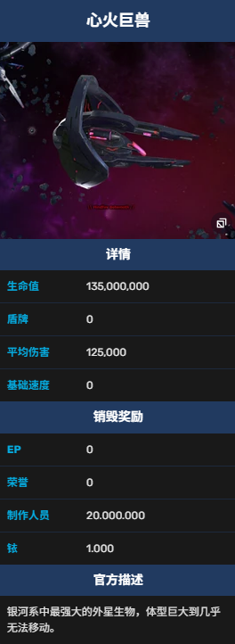
已知上图为游戏中最强的敌人，但一架满配的Orcus就能单刷，所以为防止家族Boss被单刷的情况出现，Boss血量应设置为20亿。
防御措施，家族成员可以在战斗开始前在地图中布置好战斗站，借助战斗站的防御措施躲避敌人高额伤害
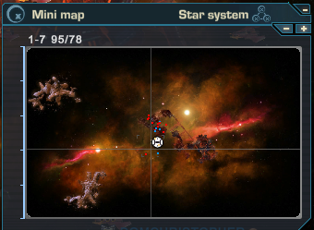

1.每周刷新，家族成员每日都有一次挑战家族Boss的机会，玩家会被传送到一个地图中央。15s后将刷出一只地图Boss，在时间3分钟内玩家需要合力对Boss造成输出并将其击杀
2.家族Boss挑战无等级限制
3.Boss副本无人数上限和时间限制，家族成员可以随时进入，当有一名家族成员进入副本时即为开启，持续时间5分钟，家族成员需要在规定时间内输出伤害
4.当家族Boss被击杀则本周家族Boss挑战结束
5.家族战斗站：玩家可利用家族战斗站进行攻击和防御，当玩家进入战斗站时，Boss攻击战斗站，仅能伤害战斗站护盾。战斗站的输出装置会自动攻击Boss，Boss可以摧毁战斗站攻击装置

2.3.1.4 奖励规则说明
1.个人伤害奖励：
- 本关卡挑战中，玩家个人伤害达到一定值可领取对应配置的奖励。
- 奖励的配置是唯一的，配置为多档奖励。
- 个人伤害在开启新关卡时重置。
2.全员击杀奖励
- 当Boss被击杀，全员可获得配置的奖励。
- 奖励会在击杀时通过邮件发放给所有家族中的玩家。
3.退换家族的特殊处理
- 换家族后若玩家可以参与挑战，个人伤害会重置为0；当周已领取过的奖励不能再获得。
- 换家族后若玩家可以参与挑战，则据点的全员击杀奖励，当周已经发放过的玩家不能再获得；未发放的玩家可以获得。

2.3.1.5 UI界面
入口
伤害奖励界面
联盟Boss地图

